D2C-S300-13-830-035S

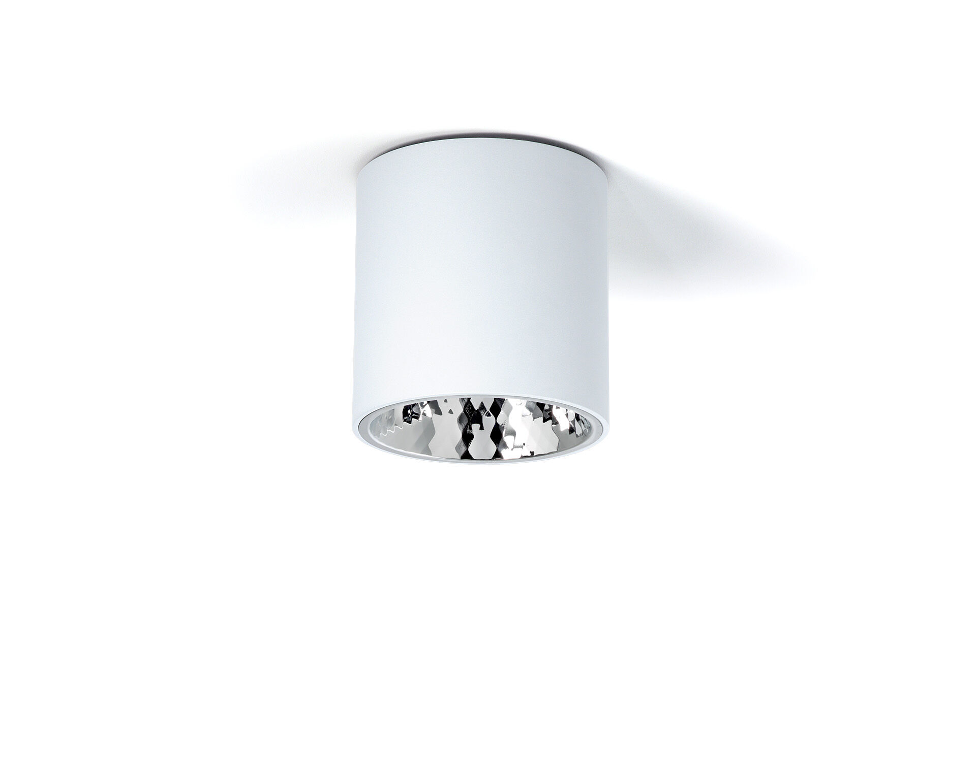
- Anbaudownlight mit Aluminiumreflektor.
- Reflektor Optik, Aluminium, Hochglanz mit rautenförmigen Facetten, mittelbreit strahlend Lichtverteilung.
- Zylindrisches Aluminiumgehäuse, andere RAL-Farben auf Anfrage möglich.
- Abmessungen: Ø 200 mm x 212 mm.
- individuell rund
- Der Reflektor schirmt die Lichtquelle ab und verhindert so Blendung. Breit-strahlende Lichtverteilung.
- Lichtstrom: 3500 lm, Spezifischer Lichtstrom: 132 lm/W.
- Anschlussleistung: 26.5 W, nicht dimmbar.
- Frequenz: 50Hz AC.
- Spannung: 230-240V.
- Schutzklasse: Klasse I.
- LED mit überlegenem Wartungsfaktor; nach 50.000 Brennstunden behält die Leuchte 94% ihres ursprünglichen Lichtstroms.
- Lichtfarbe: 3000 K, Farbwiedergabe ra: 80.
- Farborttoleranz (initial MacAdam): ≤ 3 SDCM.
- Reflektor für eine blendfreie Lichtverteilung mit UGR <= 19 und einer Leuchtdichte @ 65° cd/m² entsprechend der Norm EN 12464-1 für hohe visuelle Anforderungen, z.B. Bildschirme.
- Fotobiologische Sicherheit IEC/TR 62778: RG1.
- Lackiertes aluminium Gehäuse, RAL9003 - weiß.
- Auswechselbare (nur LED) Lichtquelle durch einen Fachmann. Auswechselbare Vorschaltgeräte durch einen Fachmann.
- Energieeffizienzklasse der Lichtquelle nach EU-Richtlinie 2019/2015: D.
- 5 Jahre Garantie auf Leuchte und Treiber.
- Zertifikate: CE, ENEC.
- Leuchte mit halogenfreiem Kabel.
- Die Leuchte wurde nach der Norm EN 60598-1 in einem nach ISO 9001 und ISO 14001 zertifizierten Unternehmen entwickelt und produziert.

